HEJ KOLLIKOK OCH VÄLKOMMEN TILL SKOGSMULLE!
De dagar vi åker buss från Bellevue Gård, Bellevuevägen 60 samlas vi där kl. 9.15, avfärd kl. 9.30.
Var i tid, bussen kan inte vänta. Återkomst till samlingsplatsen ca. kl. 13.30. Alla bussar är utrustade med säkerhetsbälte.
Vi åker ut dessa dagar | Vi åker till: | Samling/hämtning  Tid/Plats | Vad ska vi göra?

ATT HA MED SIG OCH PÅ SIG:
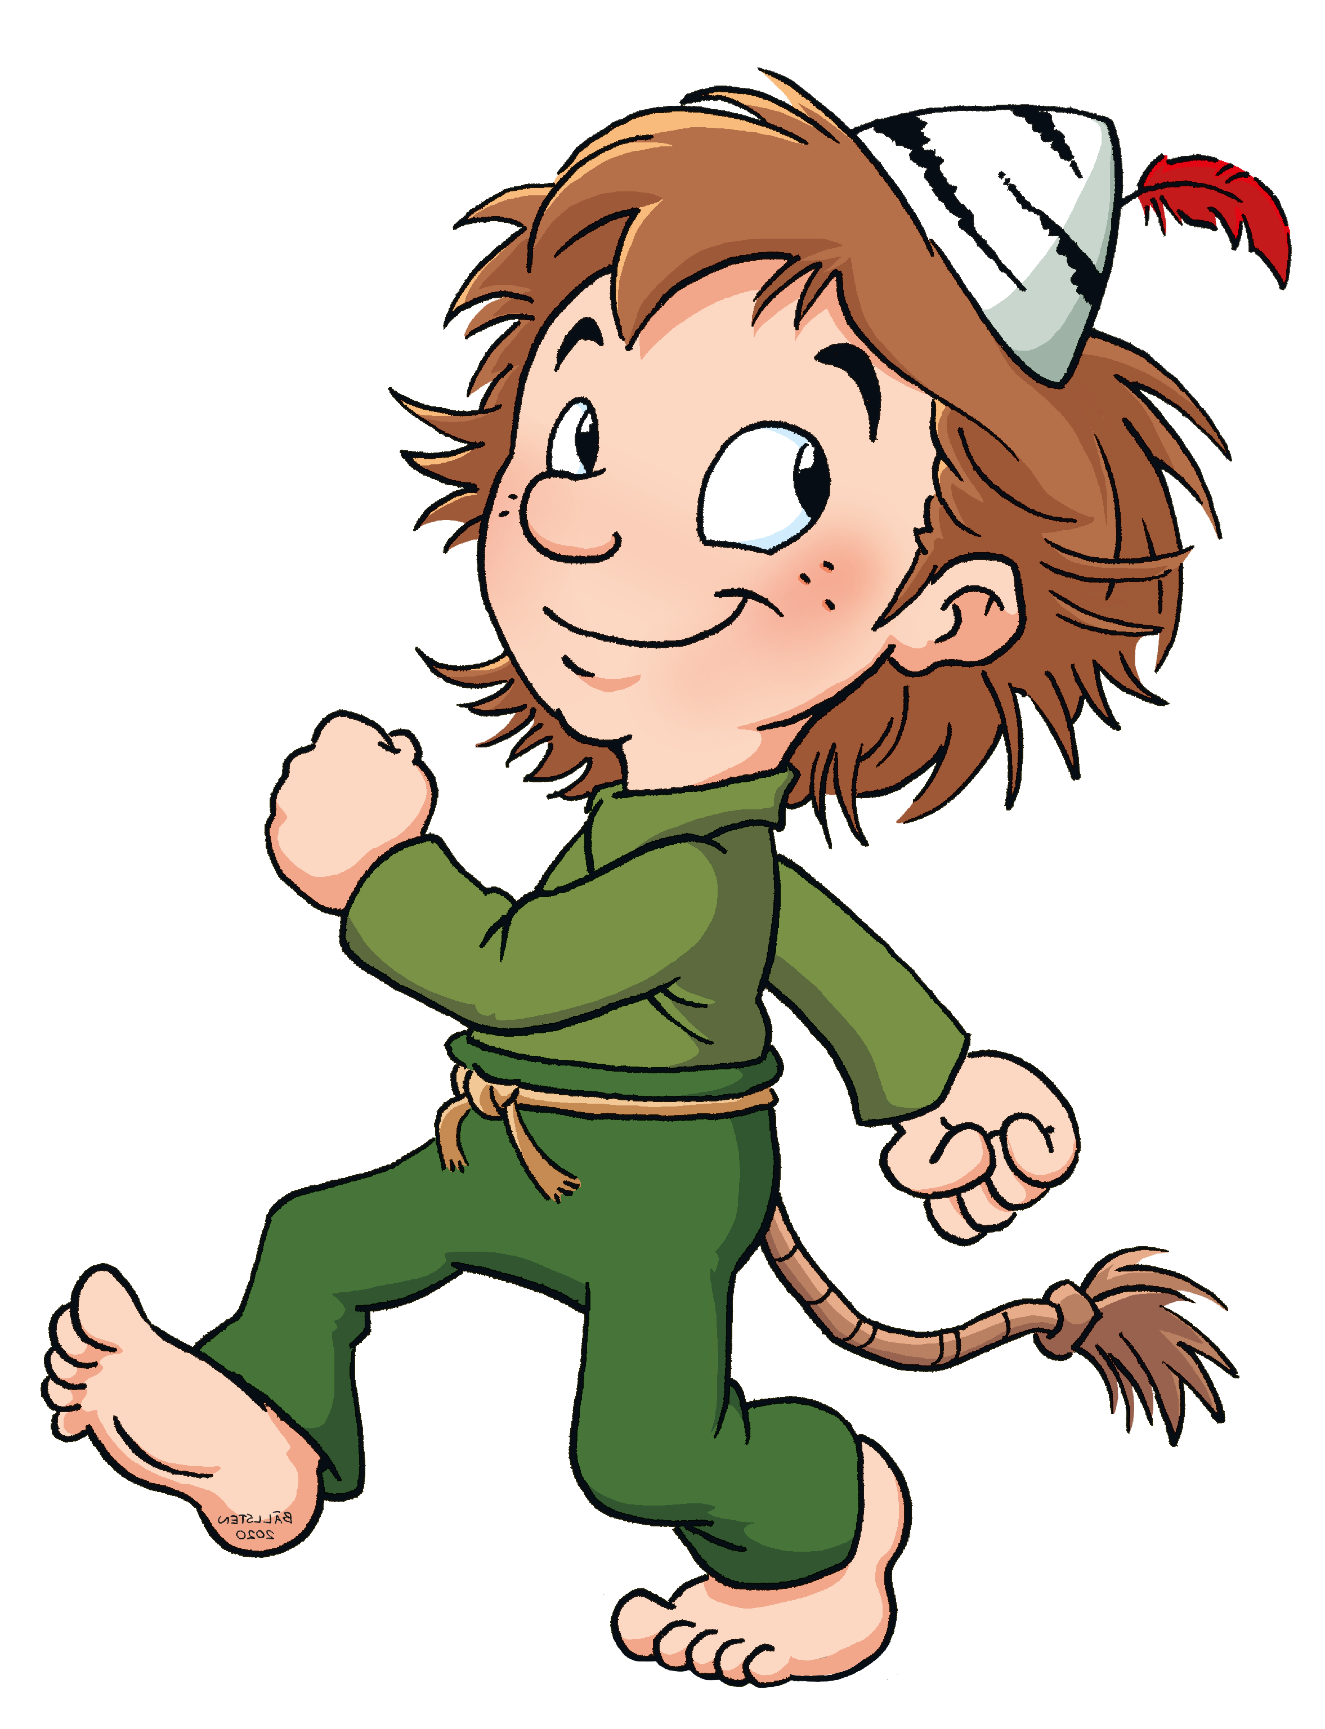
Stövlar och oömma kläder. Regnkläder har du i din ryggsäck tillsammans med varm tröja, mössa, vantar, extra strumpor, 2st plastpåsar, sittdyna (t.ex. tidning i plastpåse), kåsa eller mugg.

ÄTER GÖR VI!
Tag med matsäck. Gärna smörgås, yoggi, kex, saft och frukt, men inte godis.

VIKTIGT!
Om ditt barn har allergi, är överkänslig mot något eller det finns något annat speciellt
behov, var snäll och meddela ledarna detta före första gången.
Det är många föräldrar som vill besöka verksamheten någon gång per termin och det är mycket positivt, dock ber vi er alltid att stämma av med ledarna i gruppen innan.

Svara på kallelsen så snart som möjligt så vi vet hur många som kommer och kontakta en ledare om du får sent förhinder, så vi inte behöver stå och vänta.

Om du ej vill delta denna termin måste du meddela detta till vårt kansli 040-271121, malmo@friluftsframjandet.se , det kan finnas andra barn på kö som gärna vill börja.

Dina ledare heter: Tel. hem/mobil E-post:

För att delta i verksamheten skall man betala både medlemsavgift och terminsavgift

BETALNING AV TERMINSAVGIFT
Terminsavgift | 775 kr
 | Ledarna har rabatt för sina barn och betalar 575 kr per barn i Mulle

Betalning av terminsavgiften sker till Malmö lokalavdelning, varje termin, via mailutskick med betallänk.

BETALNING AV MEDLEMSAVGIFT
Medlemsavgiften är kopplad till Friluftsfrämjandets olycksfallsförsäkring, är den inte betald gäller inte försäkringen.

För er som är nya i verksamheten:
Medlemsavgiften skall betalas till riksorganisationens, enklast är att bli medlem direkt via hemsidan http://www.friluftsframjandet.se/engagera-dig/bli-medlem/ innan första gången. Funkar inte betalning via detta formulär maila till medlem@friluftsframjandet.se för mer info.

Medlemsavgift | 110 kr för barn upp till 12 år
 | 180 kr för ungdomar mellan 13-25 år
 | 380 kr för vuxna (Ledare)
 | 550 kr för hela familjen (samma adress) ange alla i familjen
Tidigare deltagare/medlemmar: Friluftsfrämjandets medlemsår är 1/10-30/9.
Om ni vet att ni betalat medlemsavgiften kommer ni få brev/avisering från riksorganisationen i september månad inför kommande medlemsår. Är medlemsavgiften inte betald vänligen gör det snarast enligt ovan.
E-faktura på medlemsavgiften
Nu kan du få din medlemsavgift även via e-faktura. För att lägga till att du vill ha din medlemsavgift aviserad via e-faktura så gör du följande:
- Gå in på din internetbank via en webbläsare i en mobil eller dator (alltså inte via appen)
- Välj ”lägg till mottagare” eller motsvarande. Detta kan heta olika i olika banker.
- Välj ”anslut mottagare, e-faktura” eller liknande
- Skriv in Friluftsfrämjandet och sök. Nu ska Friluftsfrämjandet Riks dyka upp. Du väljer då ”ansök” och följer anvisningarna på skärmen.

Har ni undringar ang. avgifterna t.ex. om ni är osäkra om er medlemsavgift eller terminsavgift är betald så var vänlig och vänd er till kansliet malmo@friluftsframjandet.se eller 040-271121.

Vi vill ge barnen en känsla för naturen och allt som lever i den. I känslan ingår attityder, värderingar och identifiering. Vi anser att direktupplevelser med alla sinnena är grunden för all naturkänsla.
Mullebarnen upptäcker naturen genom lek och sång. Mulle är en fantasifigur, djuren och barnens vän. Mulle är spännande och sätter barnens fantasi i rörelse. Hen är en symbol för hänsyn i naturen och kommer med budskapet: ”Var rädd om naturen!”

Skogsmulles mål är att lära sig:
- Ta hänsyn till naturen och om allemansrätten
- Om skogens vanligaste växter och djur
- Samarbete och gemenskap
- Behärska sin kropp – finmotorik och grovmotorik
- Packa och sköta sin egen ryggsäck
- Trivas i naturen i alla väder
- Ta med sitt eget skräp hem från naturen!
Ni föräldrar måste skapa förutsättningar för barnen genom att hjälpa dem att få med sig rätt saker ut i naturen. Kläder för årstiden, matsäck, sittdyna, skräppåse, alltid extra strumpor och underkläder. Använd inte en för liten ryggsäck, för då blir det svårt att hålla ordning på sina saker.

